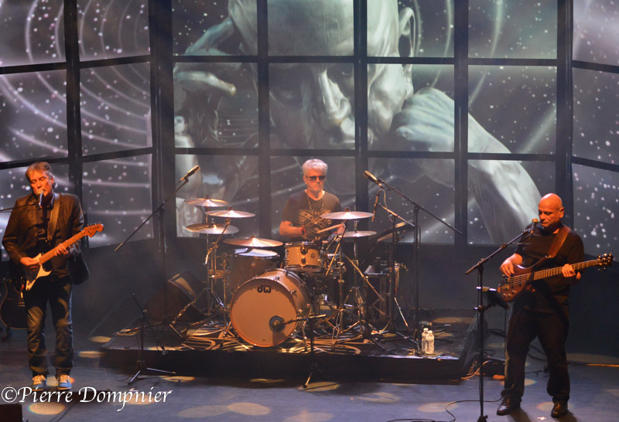

Nello Serra

FICHE TECHNIQUE

Contact Nello Serra : 06 10 92 47 68
nelloserra@wanadoo.fr

MICROS & REPRISE INSTRUMENTS : (voir aussi plan de scène page 2)
Matériel à Fournir
Chant / Nello Serra
- 1 Micro chant sur pieds perche ; (Micros Shure SM58 ou SM86)
1 Boitier de direct pour branchement Pédalier Helix Line 6
- 1 Micro reprise amplis
- 2 Retours
- 1 Boitier 4 Prises Courant
Chants / Basse / Yves Rabillier
- 1 Micro chant sur pieds perches ; (Micros Shure SM58 ou SM86)
- 1 Boitier de direct pour branchement Guitare Basse
- 1 Retour
- 1 Boitier 4 Prises Courant

Clavier Jean Gabriel Lapierre
- 1 Boitier de direct pour branchement
- 1 Retour
- 1 Boitier 4 Prises Courant

Régie Prompteur

- 1 Retour
- 1 Boitier 4 Prises Courant
- 1 table mini 120x30

- 1 chaise

FICHE TECHNIQUE DRUMS

MICROS

1 X BASS DRUM
1 X SNARE DRUM
1 X TOM ALTO
1 X TOM BASS
1 X HIHAT
2 X OVERHEAD
2 X DI SPD-SX ROLAND (JACK/XLR)

RETOUR

1 X AUX
1 X PC

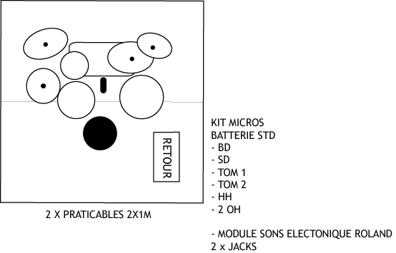

- 1 Micro chant sur pieds perches ; (Micros Shure SM58 ou SM86)
- 1 Boitier de direct avant scène pour branchement
Guitare electro acoustique 12 cordes

